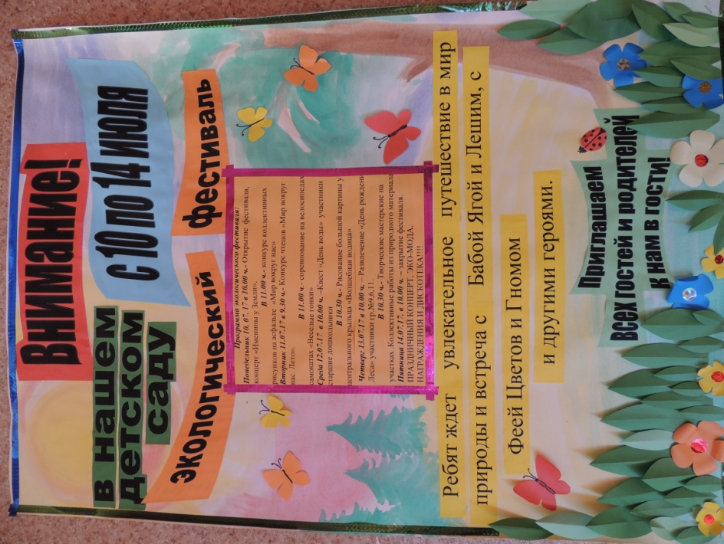
С 10 по 14 июля в нашем детском саду прошел экологический фестиваль. В ходе этого проекта решались следующие задачи: поиск путей реализации экологических идей через творчество, пропаганда бережного отношения к природе детей средствами художественного творчества, Привлечение внимания детей к проблемам экологии, Воспитание патриотизма и любви к своей малой родине. Ребят ждало увлекательное путешествие в мир природы , где хозяйкой фестиваля была Фея Цветов. А также ребята встретились с бабой Ягой и Лешим, Гномом и шалтай- болтаем, Карлсоном и Медведюшкой-батюшкой.
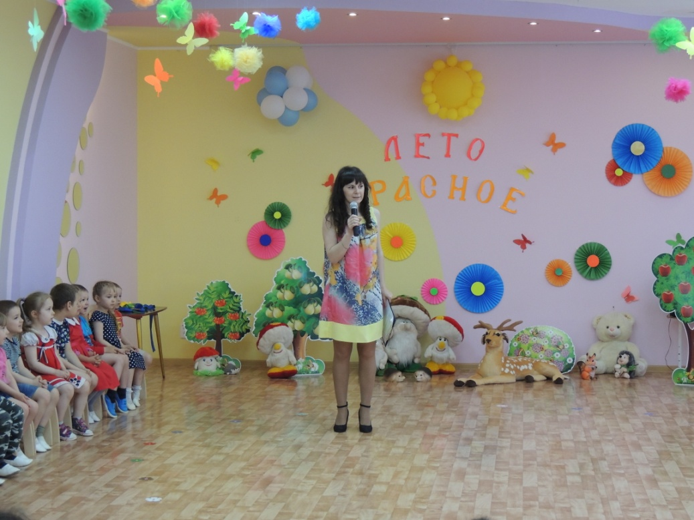
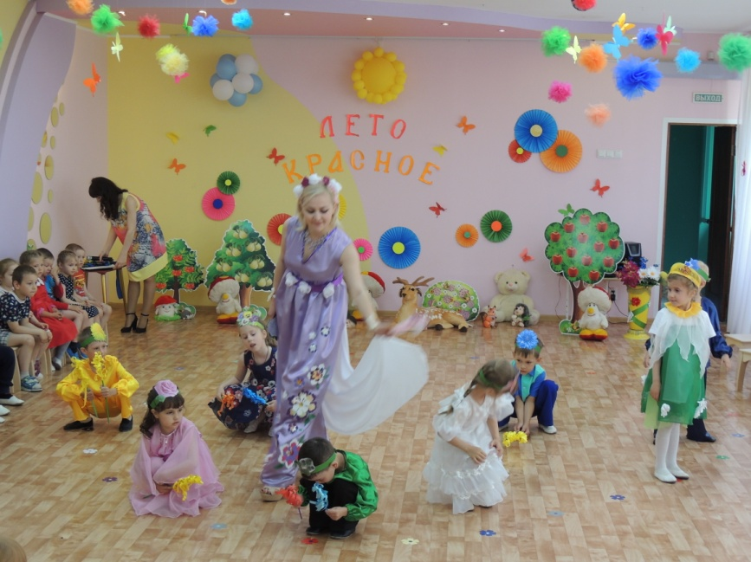
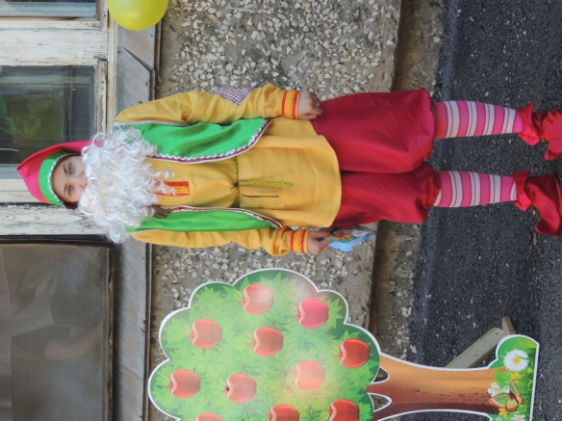

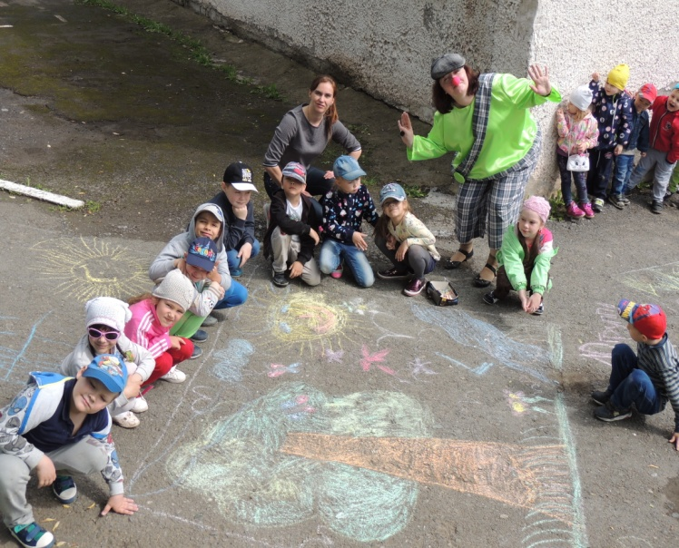
В рамках фестиваля дети всех групп участвовали в конкурсе рисунков на асфальте «Мир вокруг нас. Лето»
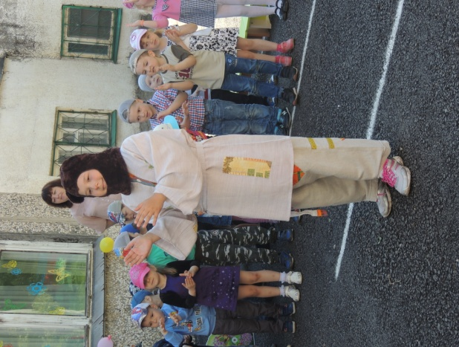
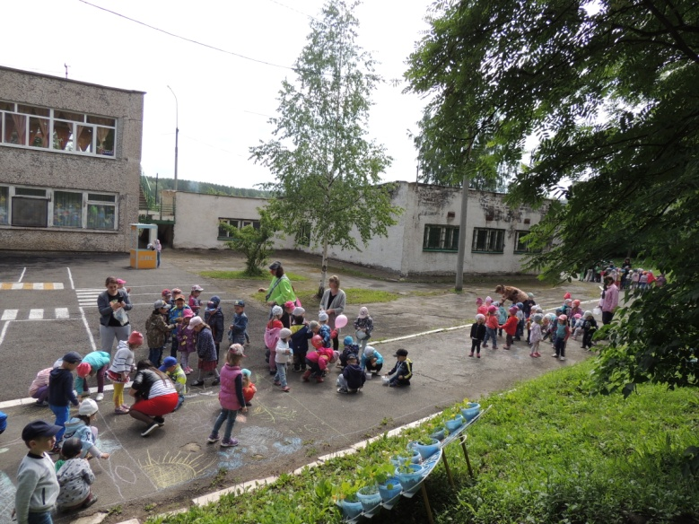
Конкурс чтецов «Увлекательный мир природы», участие приняли 20 старших дошкольников и 13 средний дошкольный возраст.
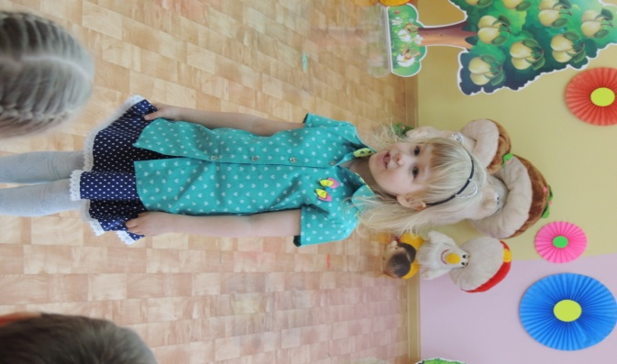
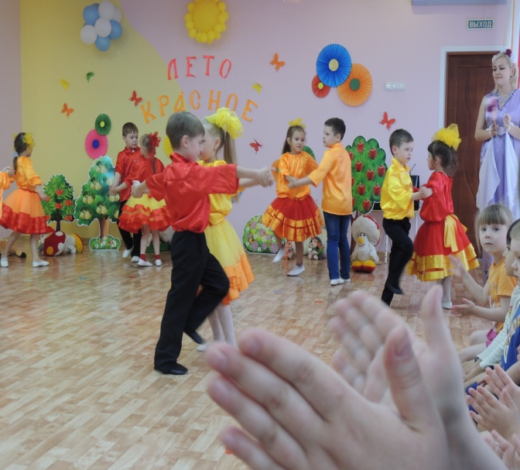

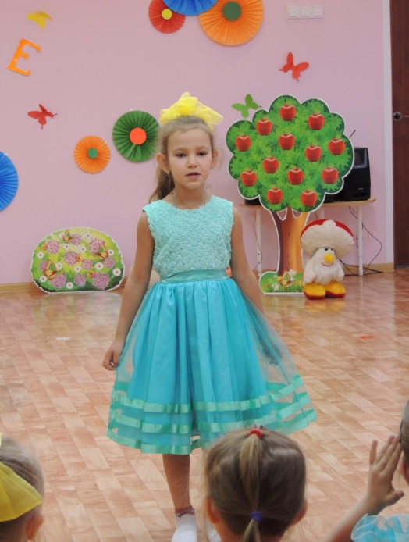
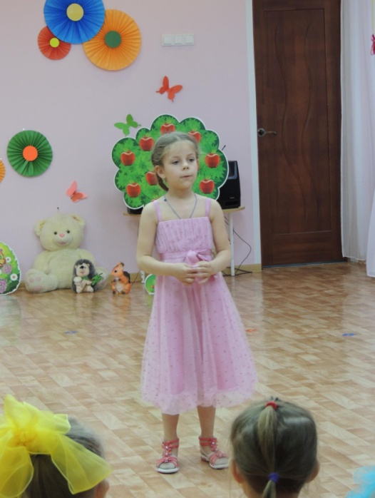

Соревнование на велосипедах и самокатах, квест для старших дошкольников «День воды».
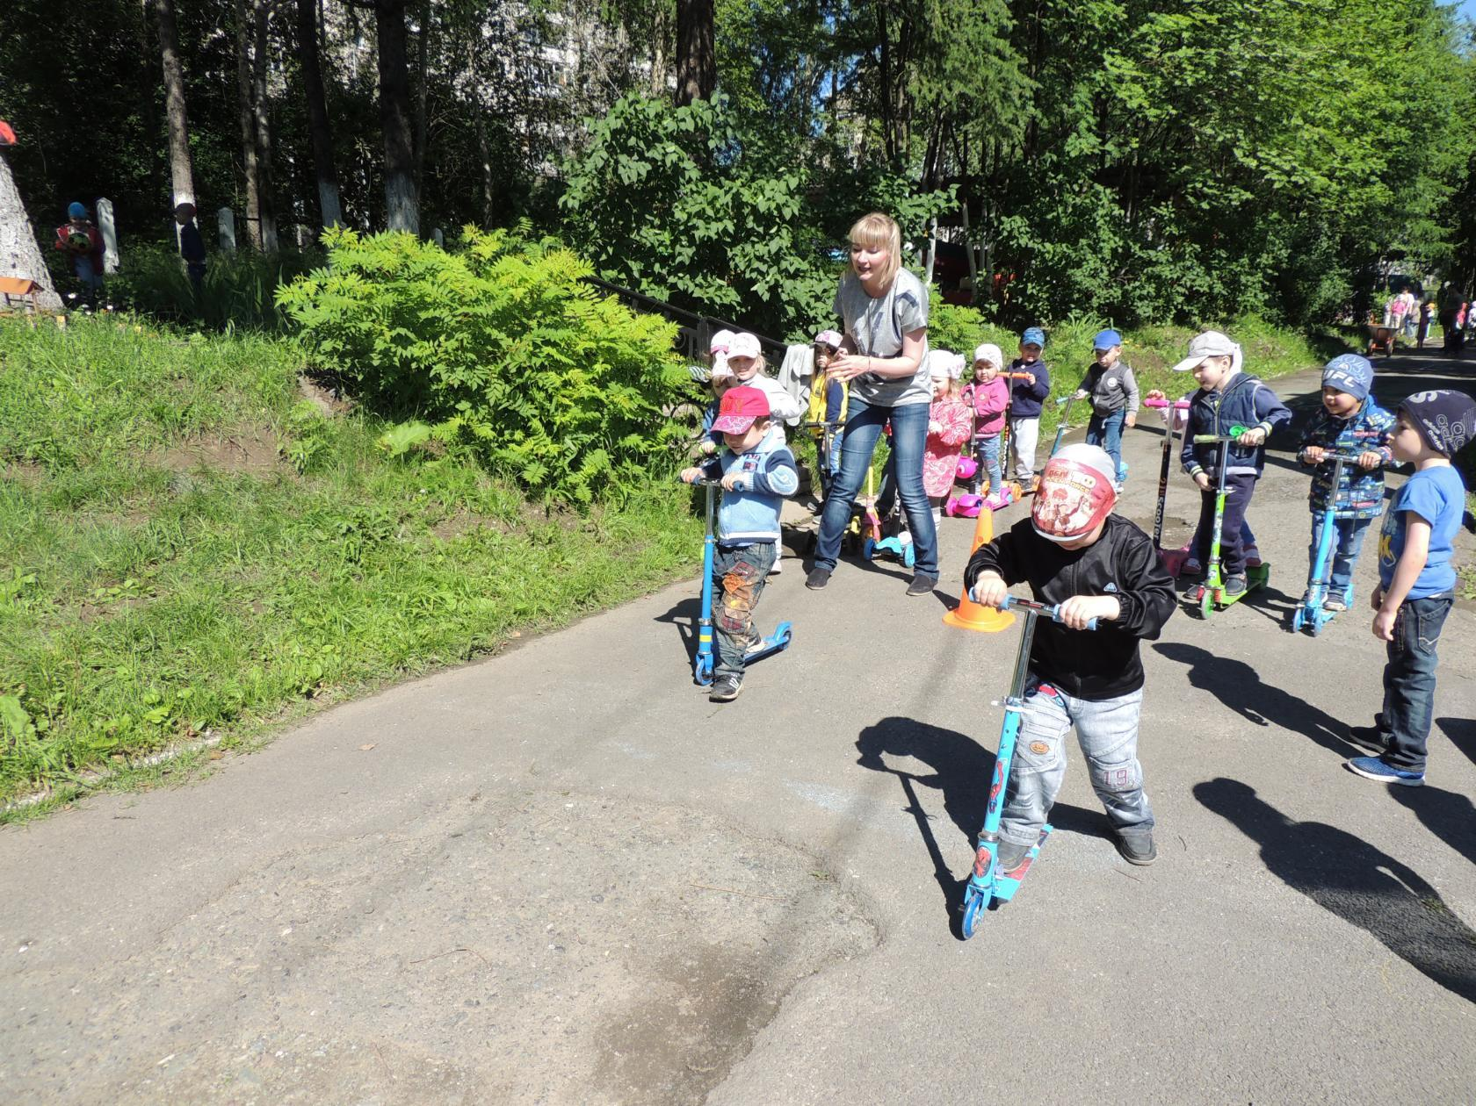
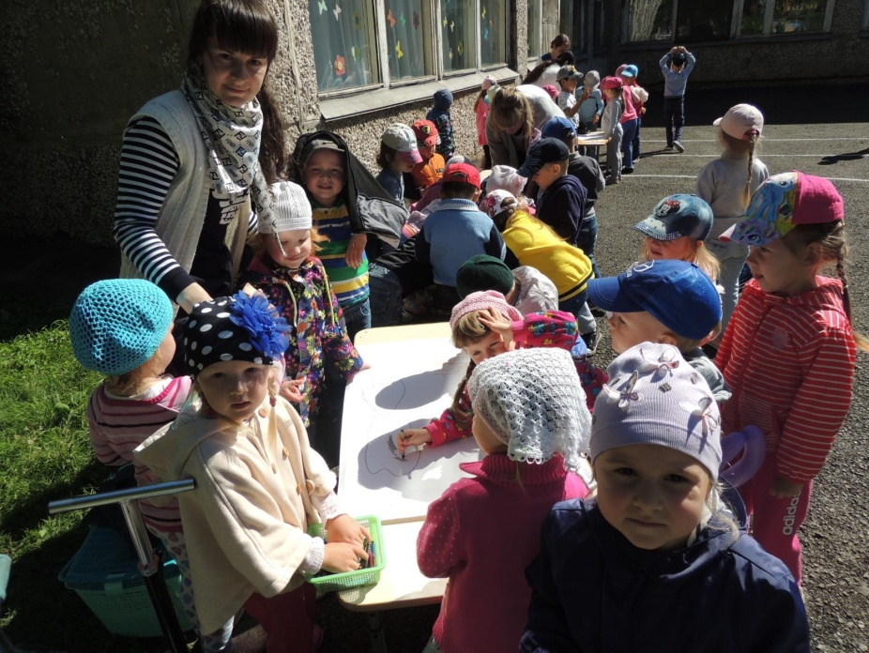
рисование плакатов «Волшебная водица. Берегите воду».
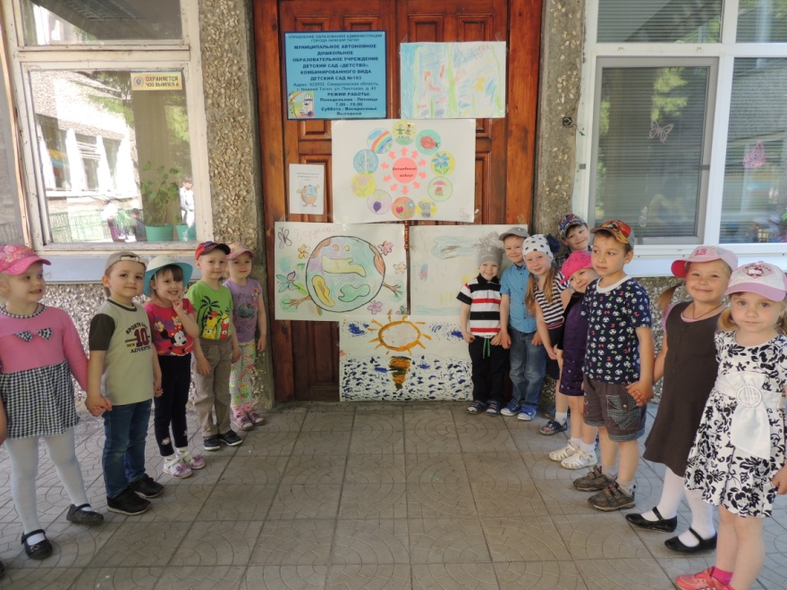

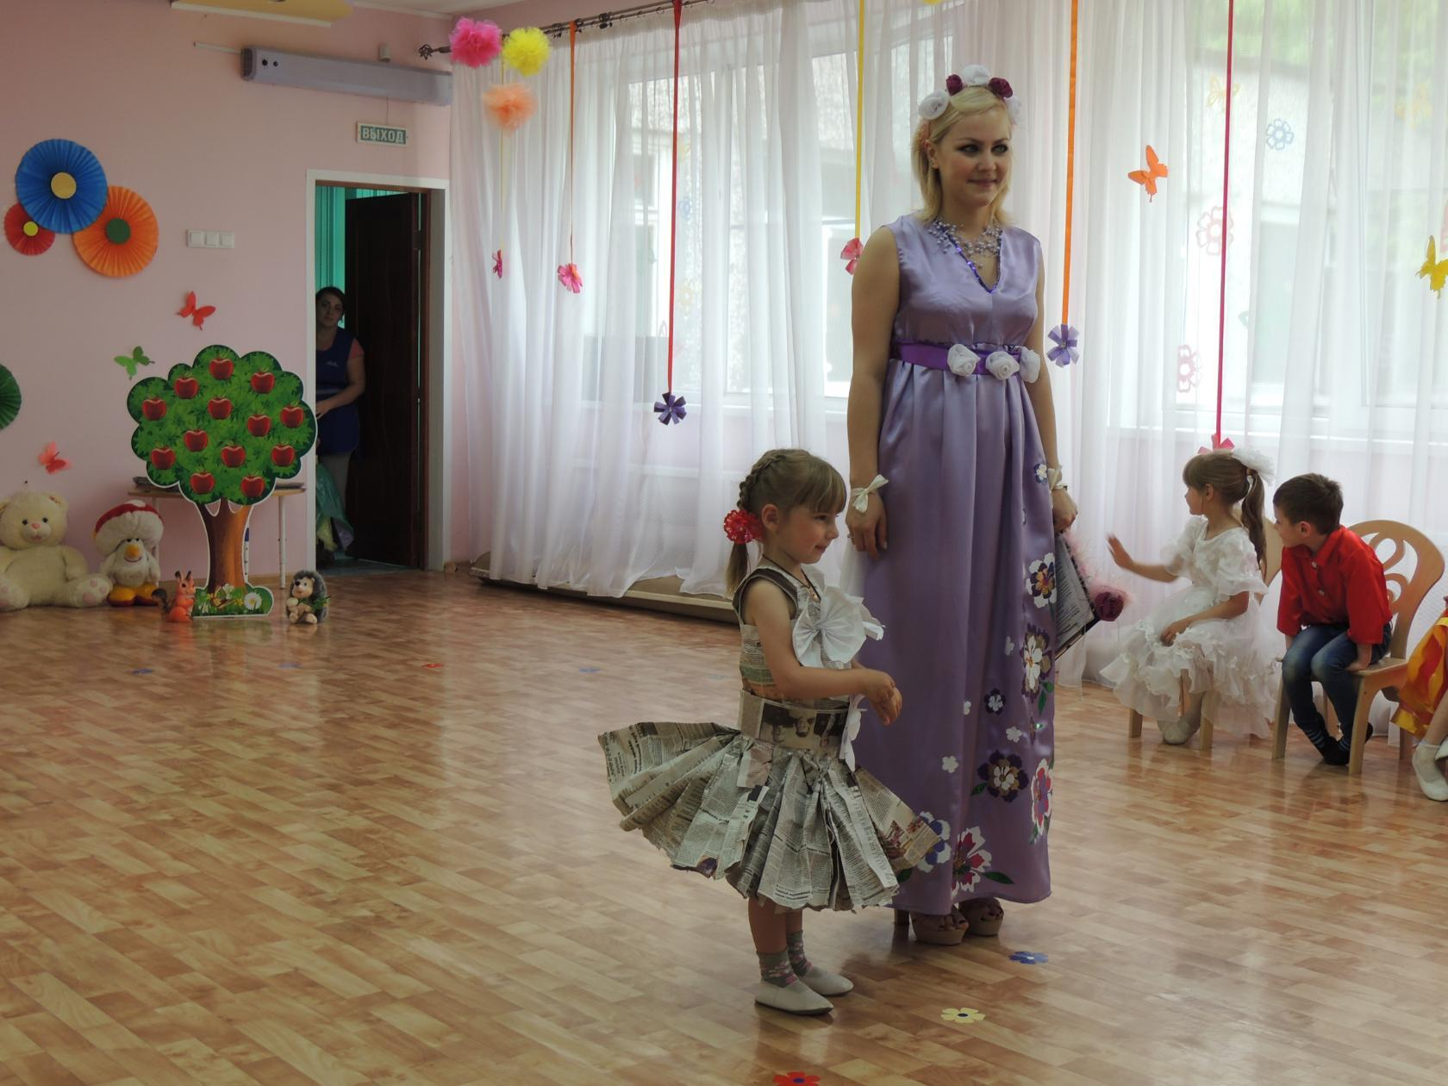
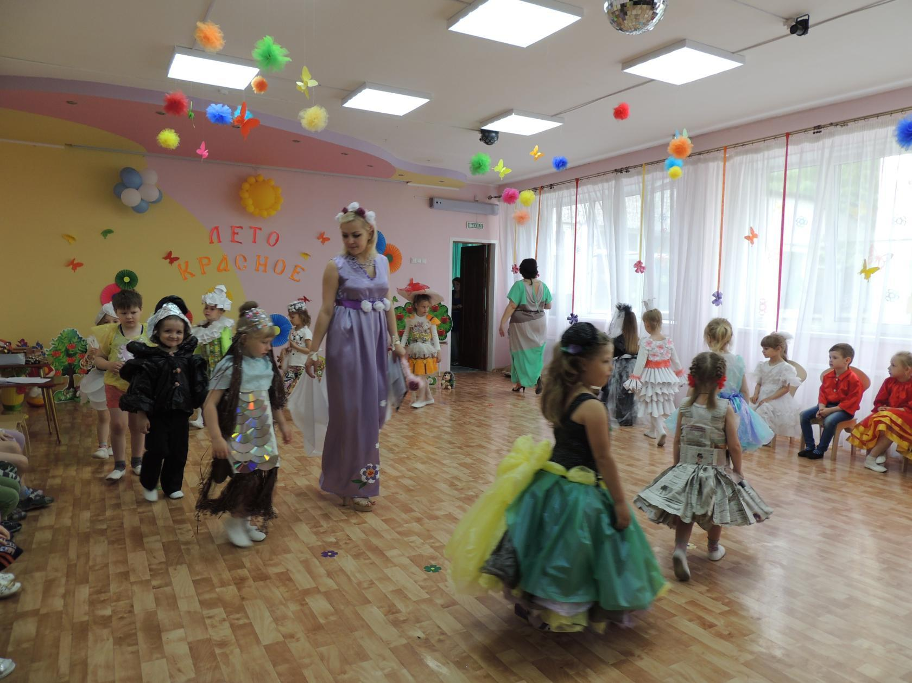
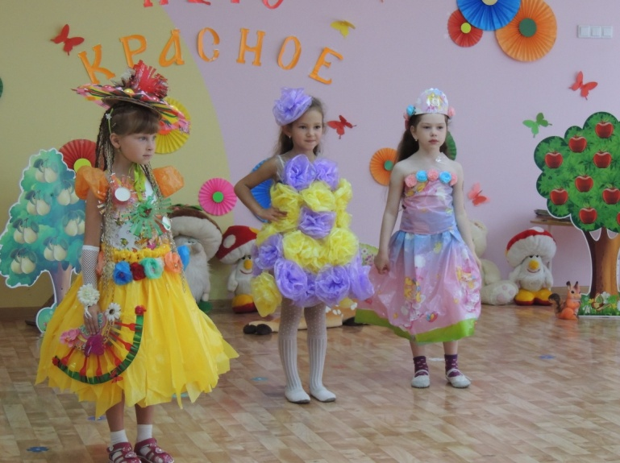
В завершении фестиваля прошел праздник «День рождения леса, конкурс поделок из природного материала и дефеле «Эко-мода»

